Profesor: Adrián Contreras
Asignatura: Lenguaje, Comunicación y Literatura
Curso: 6º básico

Guía de evaluación: estrategias de síntesis de textos

Nombre: __________________________________ Curso: ___________ Fecha: _____________________
Puntaje: ________________ Nota: ________________

Objetivo: aplicar estrategias para sintetizar textos.

- Conceptos.

- Define con tus propias palabras que es el tema de un texto.

- Define con tus propias qué es la idea principal

¿Con qué pregunta puedo identificarla?

- Estrategias:

Lee el siguiente texto y responde:

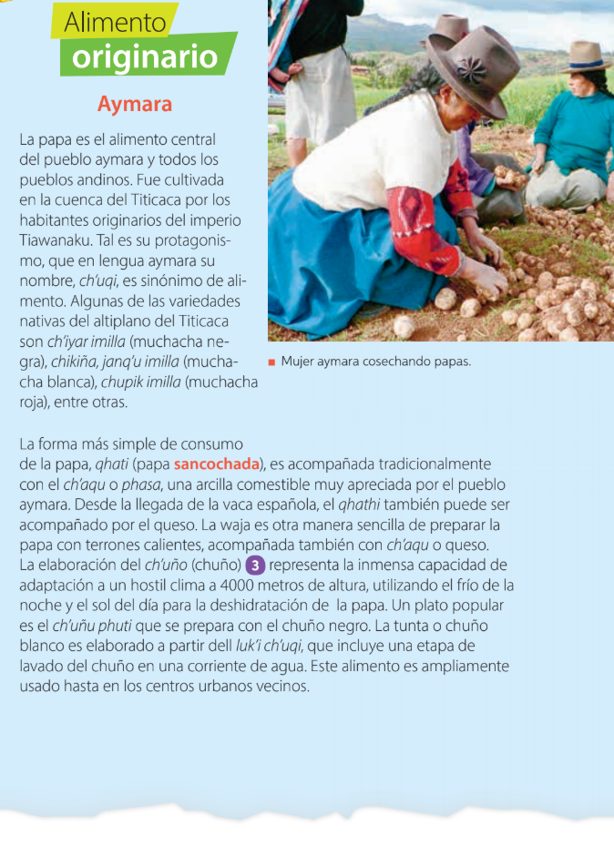

- En el recuadro realiza una síntesis del texto con las ideas más importantes, utilizando cualquiera de las tres estrategias vistas en clases.

Estrategia a utilizar: ______________________________.

- Subraya dos frases del texto que te ayuden a encontrar el tema y la idea principal. Luego escríbelas en los recuadros asignados.
IDEA PRINCIPAL
TEMA

- Tienes un compañero el cual no entiende nada de un texto, por lo que se aburre y se frustra. A ti se te ocurre la brillante idea de enseñarle una de las estrategias para sintetizar su texto.
¿Cuál le enseñarías? Redacta cómo se lo explicarías detalladamente (para qué sirve, los pasos a seguir, entre otros).

